中高年になっても、スポーツなどを積極的に行っている人、あるいは何か趣味に没頭している人は、何故か若々しく見えます。老化、加齢という現象は避けられませんが、元気に年を重ねるということは可能だと思います。
スポーツを極めようとするとき、用いられる言葉で心・技・体の充実があります。アンチエージング（坑加齢）により豊かな生活を目指すとしたら、心・体に注目すべきです。
まずは心ですが、老けたと思い込み、年相応にふるまうといった、精神的老化の過剰な自覚をやめましょう。
体ですが、年齢による身体的能力の低下は避けられないものの、適切な運動プログラムによりその維持は可能です。筋力の衰えは活力の衰えにつながります。
アイメディカルフィットネスではどの年齢の方も使用できるマシンを用い、専門のスタッフの指導のもと、楽しくトレーニングを行い、心・体両面から若さを保ち、病気の予防に役立てればと考えております。
よき仲間が集まり、一緒に運動をし、質の高い生活を目指せる一助を担えたら幸いです。
開放感のある施設で、気持ちよく運動をしませんか！！
みなさんの健康をサポートいたします。

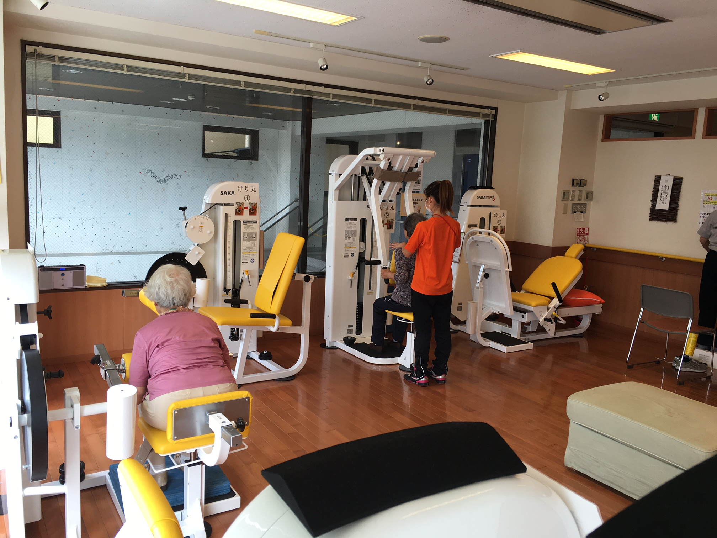

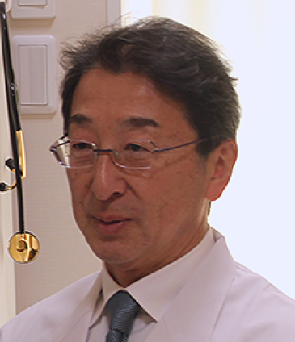
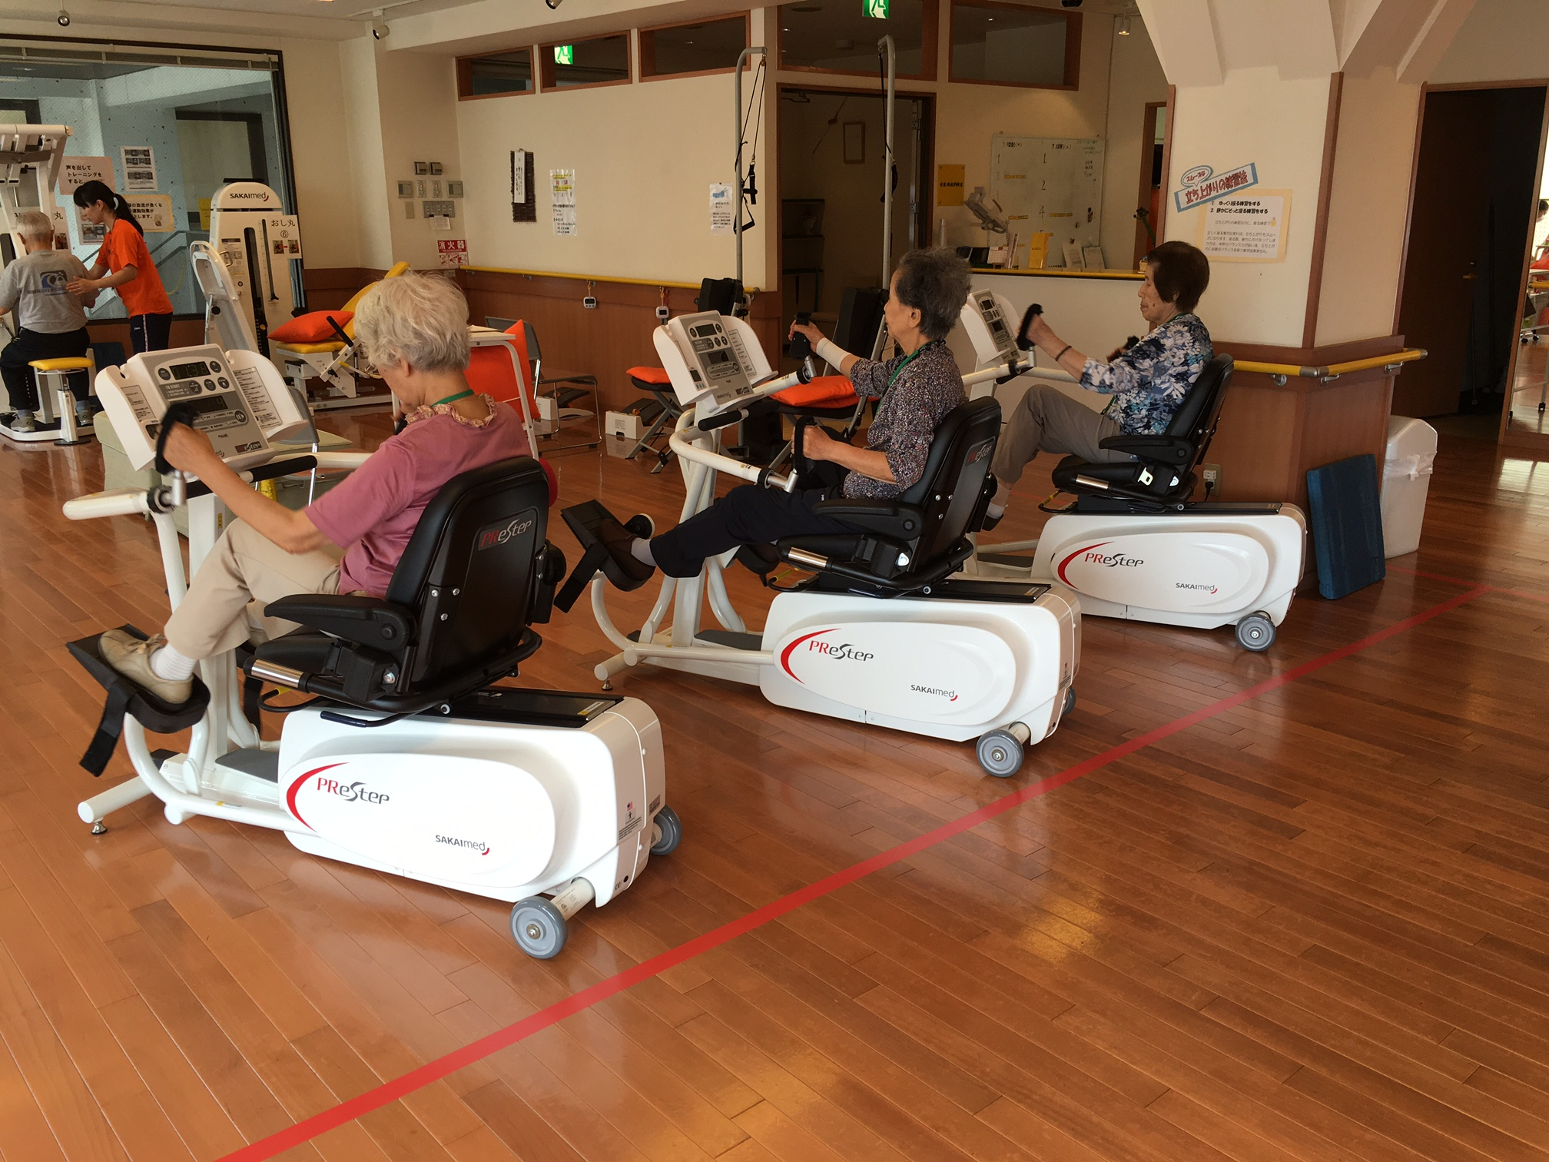
医療法人社団 伸和会
理事長 諌山和男

専用タブレットで歩行パターンを設定し、足関節の底屈・背屈をアシストし正確で安全な歩行を再現

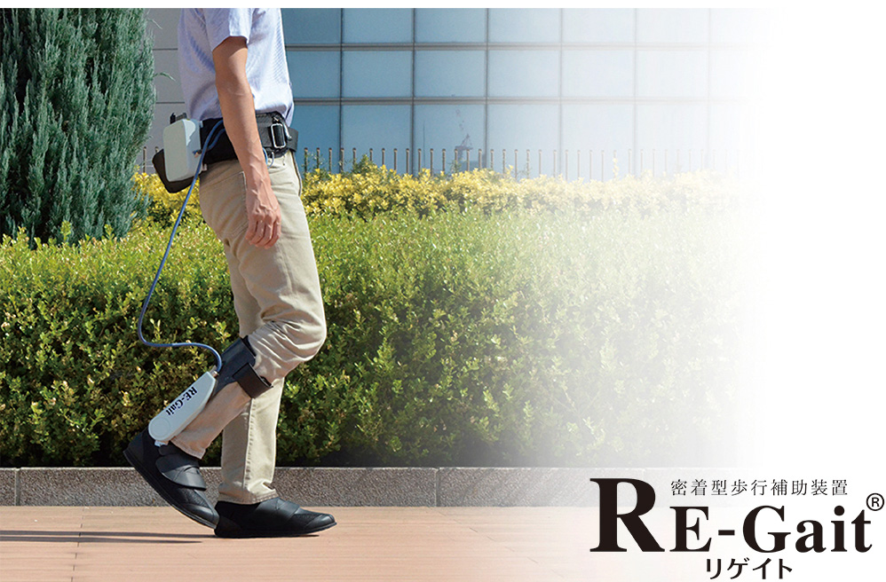

つまずかない、転ばない、骨折しない。
介護予防を目指して
生活の基盤となる「心身機能の改善」を進め、皆様の「社会参加」を助けることにより、生活機能全般を向上していただき、要介護状態に陥ることなく、健康で生き生きとした生活を送れるよう、支援いたします。

★その方その方のペースで、無理なくトレーニングして頂きます。安心してご参加ください。

★腰痛症、膝関節症などの慢性疾患は、筋肉を鍛えることで痛みが緩和されることがあります。

★トレーニングは個人の体力に応じてトレーナーが個別に計画を立て、指導いたします。

★ご高齢の方でも、体が動きにくく、自信がない方でも、使いやすいマシンを使用します。
★足腰が軽くなり、活動意欲が増し、閉じこもりや転倒骨折、寝たきりになるのを防ぎます。

サービス対象者
介護認定において以下の認定を受けた方
要介護１～５
事業対象者・要支援１／２
１日のスケジュール
・健康チェック
血圧・脈拍・体温・問診

・運動・トレーニング
準備体操・ストレッチ
パワーリハビリテーション
有酸素運動
整理体操・ストレッチ

・お茶の時間

月曜日～土曜日
1単位目 9:00～12:10
2単位目 13:30～16:40

サービス提供時間
月曜日～土曜日
８：３０～１７：３０
㊡ 日曜
営業日・時間

アイメディカルフィットネス
※見学ご希望の方はお電話下さい。

Tel ０４４-９３２-０１２０
Fax ０４４-９３２-０１２1
HP http://www.i-med-fit.com

〒214-0014 川崎市多摩区登戸1780 トセキビル２階
※駐車場あり （ハイルーフ不可）

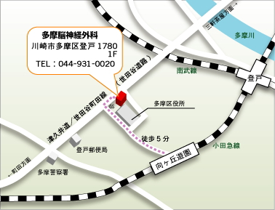
多摩脳神経外科
住所：多摩区登戸1654 Tel：044-931-0020

アイメディカルフィットネス新百合ヶ丘
住所：麻生区上麻生4-15-1-3F Tel：044-969-7121

アイメディカルフィットネス稲城
住所：稲城市東長沼3106-1-2F Tel：042-401-7301

関連施設
アイメディカルフィットネス
トセキビル2階
044-932-0120


医療法人社団 伸和会
アイメディカルフィットネス

通所介護／介護予防通所サービス
介護保険事業所番号：1475401020

